第一版 主後2021年06月19日 第25期 84年9月16日創刊 讀後請傳閱

110年度 目 標：「前進福音禾場，實踐囑託使命。」
曠野週刊

創 辦 人 ：雲 志 照
理 事 長 ：蔣 美 妹
第1342期

名譽理事長 ：林 儷 芬
發 行 人 ：蔣 美 妹

  編輯指導：鍾蘭香  主 編：陳永雄  文 宣：陳永雄 | 宗 旨  認識基督、榮神益人、救人救世、復興教會、聖靈充滿、醫病趕鬼、萬教歸一、分享主愛。 |  | 首席顧問：雲天寶  會務顧問：杜水秋、劉榮超  財務顧問：翁才富、王建榮  旅遊顧問：徐璋龍、邱榮發  藝術顧問：吳廷宏  公關顧問：鍾蘭揚 顧問：黃華  衛生保健顧問：周玉英
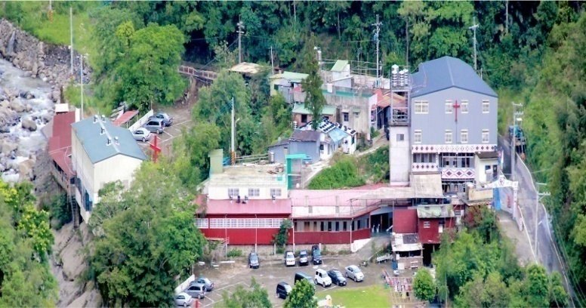
出版單位：社團法人中華臺灣基督教曠野協會
地 址：新竹縣尖石鄉錦屏村6鄰18號
戶 名：社團法人中華臺灣基督教曠野協會
統 一 編 號 ：02811574
政府立案：台內社字第8406783號
郵政劃撥帳號：18619538
網址：http://www.kuang-ye.org.tw/
傳 真 電 話 ：03)584-1049
電 話：(03)5841073
E-mail：v 372100000@yahoo .com.tw
申命記第十五章14～15節：「要從你羊群、禾場、酒醡之中多多地給他；耶和華─你的 神怎樣賜福與你，你也要照樣給他。要記念你在埃及地作過奴僕，耶和華─你的 神將你救贖；因此，我今日吩咐你這件事。」
本會施教目的：理論與實際並重，更是靈恩與福音(律法與恩典) 並重的教會，本會教育旨在培養人格、用事知能、學德兼修、愛管互齊、知行合一、服務社會、榮神益人、力求品德、學識與服事均衡成長。
歡迎前來親自與 神同行的神奇妙事，歷代志下第二十章20節說：『信耶和華你們的上帝就必立穩；
信他的先知就必亨通。』 本會目標：以基督福音立足臺灣，胸懷大陸，放眼世界。
各區會、區長、辦事處及連絡電話：
桃園區會：區長 曾蕙玲 電話：0985367590  辦公室：桃園市復興區三民里15鄰基國派91號  新竹區會：區長 羅廣榮 電話：0972-155901  辦公室：新竹縣竹東鎮商華里公園路11巷8弄3號  苗栗區會：區長 蔣美梅 電 話：0927-996050  辦公室：苗栗縣泰安鄉中興村3鄰47號  台中區會：區長 林志豪 電話：0976-238981  辦公室：台中市龍井區沙田路五段396號 |  | 南投區會：區長 全江龍 電話：0963-507691  辦公室：南投縣信義鄉人和村民生巷45之3號  高雄區會：區長 邱師義 電話：0913919364  辦公室：高雄市杉林區大愛里合心路172巷12號  台東區會：區長 顏秀花 電話：0981-855639  辦公室：台東縣大武鄉大鳥村13鄰312號  宜蘭區會：區長 張金明 電 話 ：0921-930557  辦公室：宜蘭縣大同鄉南山村開埤巷1鄰4-3號
※各單位如需邀請總會聖工人員培靈造就會時，可逕向總會地 點：總會、各區會悉依照108年佈道事工輪表辦理
秘書室或函文聯絡，俾便由總會調整並安排行程。
一、桃園縣基督教曠野發展協會/理事長/ 行動： 二、宜蘭縣基督教曠野發展協會/理事長/王啟明 行動：0921-930557 三、苗栗縣基督教曠野發展協會/理事長/ 林長妹 行動：0989-004401/ 四、彰化縣原住民中華基督教曠野發展協會/理事長/高秋美 行動：0911-982156/ 五、南投縣原住民基督教曠野發展協會理事長/幸棟樑 行動：0937-263547六、台東縣基督教曠野多元發展協會/理事長 張修一 行動：0986766515七、高雄市原住民基督教曠野多元文化發展協會/理事長/陳啟東行動：0937-372251、社團法人臺中市曠野多族群文化關懷發展協會/理事長/伍新國 行動：0985611148

第二版 「禾田場上」
神的恩典與
恩賜
◎見證/司玫玲
聽禱告的神
我是個罪人，罪人中的罪魁，感謝 神的救贖與赦免，使我還可以活著並能服事祂。我想可能是因著父母跟公公（雲先知）婆婆及眾同工的代禱， 上帝聽見、應允了他們的禱告。 我們的 神真的是聽禱告的 神，如經上所說的：「所以你們要彼此認罪，互相代求，使你們可以得醫治。義人祈禱所發的力量是大有功效的。」（雅各書5：16節）
先前染上菸毒又罹患重度憂鬱及精神分裂
在民國93年 神光照我這個罪人之前，我像是一個活死人，菸、酒、檳榔、毒染一身的人。感謝主改變了我，使我活過來了！感謝主耶穌透過雲先知（公公）帶領我走出黑暗進入光明，同時也醫治了我的一切疾病。
隨行雲先知十餘年，聽到、見到了許許多多的神蹟奇事。 神真的是無所不知、無所不能、無所不在的 神， 神的恩典在我身上真的是數算不盡。祂真的很愛我們，祂是我們最好的避難所、最好的依靠，成就我們一切所求所想的，甚至我們沒有想到的 神也都一一成就了。靠著主耶穌我凡事都能行，阿門！如經上所記：「神為愛他的人所預備的是眼睛未曾看見，耳朵未曾聽見，人心也未曾想到的。」（林前二：9）。」
在我未被 神光照、改變之前，前面提過我是個菸、酒、檳榔、毒染一身的人，不但如此，當時我還是個患有嚴重精神疾病的人，醫生判定我患有重度憂鬱及精神分裂的人，叫我北上申請重大傷病證明（我當時沒去申請）。前面種種都因著 神的憐憫、 神的大能透過雲先知的引導，都一個一個地被改變得醫治，真的是很感謝 上帝，若不是 神介入我的生命，我是會自殘的人，應該早就不再這世上了。很感謝先知（公公）更感謝我們的主耶穌，哈利路亞。
跟隨雲先知傳福音
跟隨公公雲先知傳福音，他帶領我到各縣市區會、小會參加佈道、培靈特會、婚喪喜慶等活動。過程篳路藍縷。晝夜不分，每天全省的培靈特會的行程四、五場，一週跑2‚500公里，一個月跑1萬公里，一年12萬公里的傳道之路，10幾年來，日復一日，孜孜不倦，全年無休;即便颱風夜裡，依然看到他那步履蹣跚影子穿梭、奔馳在全省各地，不畏艱難、困境，傳福音的腳蹤從未停歇，
如今我能在總會服事更是 神的恩典與恩賜，雖然我仍不完全、仍有許多不足，但感謝我們的 上帝與聖工人員們的接納以及包容，讓我有很多的機會學習，使我在基督的愛裡能有所成長。
想想這十幾年，真的是不簡單，若不是 上帝，我無法完成這麼多的事情，全都是 上帝恩待我，特意將祂自己的工，成就在我這個微不足道的人身上，好叫人見到 神的奇妙恩典。
在聖靈裡得自由
提摩太前書第一章9-12節說：「 神
第三版 行政與牧養管理」
救了我們，以聖召召我們，不是按我們的行為，乃是按他的旨意和恩典；這恩典是萬古之先，在基督耶穌裏賜給我們的，但如今藉著我們救主基督耶穌的顯現才表明出來了。他已經把死廢去，藉著福音，將不能壞的生命彰顯出來。我為這福音奉派作傳道的，作使徒，作師傅。為這緣故，我也受這些苦難。然而我不以為恥；因為知道我所信的是誰，也深信他能保全我所交付他的（或譯：他所交託我的），直到那日。」
一開始我是膽小的，剛考到駕照的時候，我沒膽量、膽小又不會認路，感謝主透過我的公公雲先知磨練我，讓我在一次又一次的在聚會中壯膽又知道聚會的所在地。 上帝在每一次的聚會中改變我，慢慢脫離罪的綑綁，使我在聖靈裡得自由，哈利路亞！
肢體消息與代禱
一、代禱事項：
1、請為捉襟見肘的總區小會經費代禱。
2、請為總會軟硬體設備更新代禱。
3、請為罹患各種災病絕症的弟兄姊妹代禱。
4、請為總會能擁有土地所有權代禱。
5、請為海峽兩岸及美中緊張關係守望禱告。
6、繼續為新冠肺炎疫情禱告，求主憐憫，賜
我們加倍的警醒和信心。更求主施恩，醫
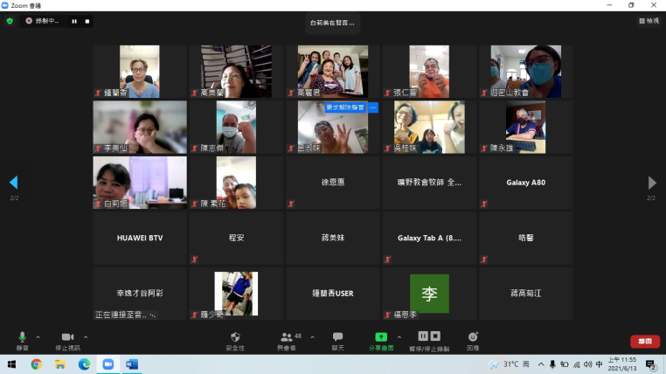
治患病的、釋放受捆綁的、安慰恐懼的攔
阻一切疫情的侵襲，讓我們能一同經歷主
福音的大能和拯救。
二、即日起自110年1月1日至12月本會承辦
推展原住民族長期照顧-文化健康站。
三、總會每週六視訊佈道及每週日主日視訊禮
拜。本周六時間晚上8時至10時，歡迎大
家上線視訊，操作方式及帳號密碼一樣沒變
如下；https://us05web.zoom.us/j/4010466161?pwd=WTZrOEVUOTdVRS9XTHJROVdMTlhjQT09
會議id：4010466161
密碼：035841073
本週收支經費一覽表
◎提供：高菊蕙
佈道奉獻 林長妹 1,300
6/7-9會報奉獻 145 高麗君 1,000
6/7-9晚禱奉獻 165 高菊蕙 300
合計 310元 合計 12,800元
線上佈道奉獻 400 其他收入
合計 400元 天賜教會線上
感恩奉獻 主日奉獻 600
6/10 張美玲 10,000 6/4-8福利社 3,440
一心教會 10,000 李美仙電費 100
高菊江 300 林蔣梅蘭勞保費 1,595
白莉美 500 代收奠儀 6,500
林長妹 1,000 合計 12,235元
高菊蕙 1,000 本週支出
合計 22,800元 公共關係費 6,500元
十一奉獻 旅運費 500元
6/10 何程世強 200 專案計畫支出 109,377元
楊禹萍 10,000
本週收入合計：48,545元
本週支出合計：116,377元
本週餘絀合計：-67,832元
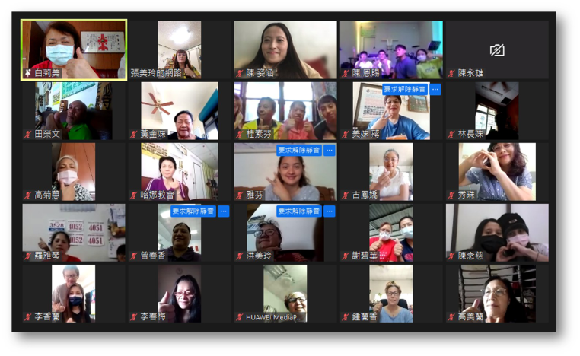
110年6月12-13日曠野總會線上視訊佈道會及主日禮拜情形

第四版 行政與牧養管理」
曠野總會線上視訊佈道會
日期：110年06月19日(六)晚上8時至10時
主禮：唐建锝牧師
司會：白莉美牧師 司琴：林恩希
程序表
一、互道平安(理事長)
二、禱告 ---------------------------------------------------------------顏秀花區長
三、敬拜讚美 --------------------------------------------------------- 龍井教會
640有股力量在滋長
644神同在
703我神真偉大
四、代禱：
1、為新冠狀肺炎疫情、第一線的醫護人員禱告 院長
2、為世界和平、臺灣政府，兩岸和平禱告 院長
3、為未信主的、福音的工作禱告 院長
4、為全世界教會的合一禱告 院長
5、為病人、軟弱肢體 院長
五、讀經 ------------------ (詩一0六篇32-48)-----------------------司會
六、見證 -------------–(1.李春梅姊妹2.林志豪區長3.吳漢祥弟兄)
七、獻詩 -----------------------(我心屬於你)----------------------龍井教會
八、禱告 ----------------------------------------------------------- 江隆政長老
九、證道 --- (主題；抓住神的應許，經文；創十二1-5)----唐建锝牧師
十、報告 -------------------------------------------------------------------- 司會
十一、頌榮 -------------(29祢是榮耀君王) ------------------------- 會眾
十二、祝禱 ----------------------------------------------------------------- 主禮

曠野總會線上視訊主日禮拜
日期：110年06月20日(日)上午10時
主禮：徐文龍院長
司會：白莉美牧師 司琴：陳恩賜
程序表
一、互道平安
二、禱告 ------------------------------------------------------ 全文孝牧師
三、讚美 -------------------------------------------------------- 四海教會
12來慶賀
538看見復興
703我 神真偉大
四、宣讀本會會歌
立下新志願 展現新抱負 傳揚神的話 就在今天
認識基督 榮 神益人 救人救世 復興教會
聖靈充滿 醫病趕鬼 萬教歸一 分享主愛
五、代禱
1、持續為新冠狀肺炎疫情禱告 院長
2、為台灣政府，兩岸和平禱告 院長
3、為無法擺脫毒、酒、菸、檳榔綑綁的人禱告 院長
六、啟應文-------(傳道書十二；1-14) ----------------- 司會、會眾
七、致詞 --------------------------------------------------- 理事長蔣美妹
八、見證 ------------------- (白莉娜姊妹.高美蘭院長.杜梅櫻院長)
九、獻詩 --------------------- (87賜我自由) ---------------------陳恩賜
九、禱告 --------------------------------------------------------洪美玲牧師
十、證道-(主題；天國近了應當悔改認罪.彼前四7-11)--徐文龍院長
十一、報告 ------------------------------------------------------------- 司會
十二、頌榮 ----------- (20無論你在何方) ----------------------- 會眾
十三、祝禱 ------------------------------------------------------------- 主禮

